ThermoVault是一款隔热、电池供电、独立、基于热电偶的温度数据记录器，用于烘箱的热分析。该设备记录烤箱内的温度数据，以便稍后下载到用户的PC上。

ThermoVault将测量和记录每个通道超过1，000，000个测量值。在适当密封的情况下，它可以承受高达350 °C（662 °F）的烤箱温度长达设备的实时时钟确保所有数据都带有时间和日期戳。存储介质是非易失性固态存储器，即使电池放电，也能提供最大的数据安全性。该设备可以直接从您的计算机启动和停止。ThermoVault使数据检索快速简便。使用IFC 200（单独出售）将其插入，我们的用户友好软件即可完成其余工作。

MadgeTech 4软件功能

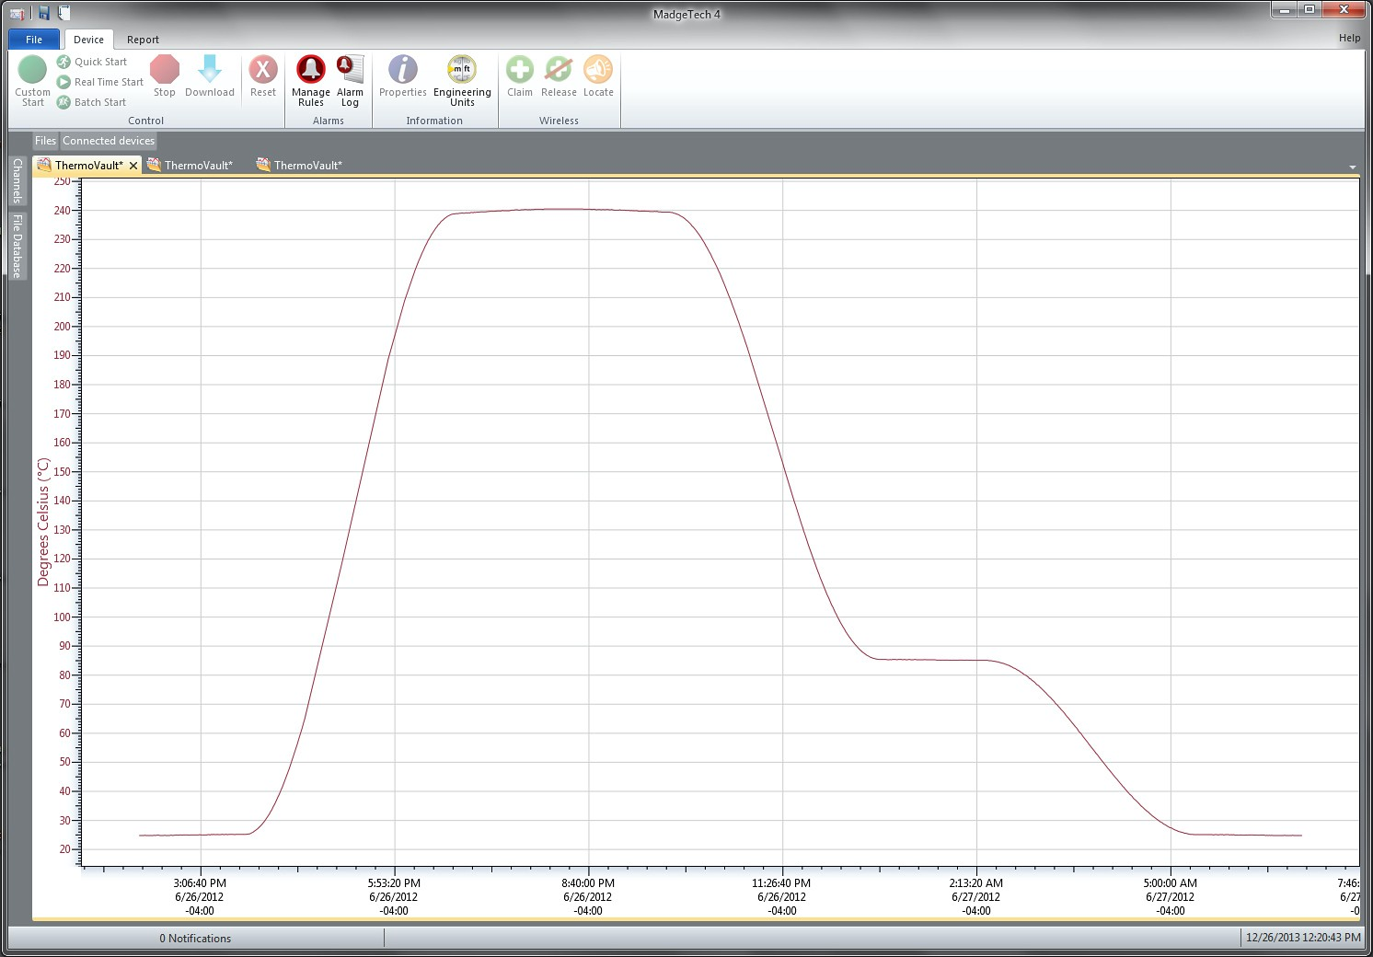

统计

# 特征

* 10年电池寿命
* 1秒读取速率
* 多重启动/停止功能
* 超高速下载
* 1，047，552读取存储容量
* 记忆包装
* 电池寿命指示器
* 可选密码保护
* 可编程高和低报警
* 现场可升级

好处

* 简单的设置和安装
* 最低限度的长期维护

# 应用

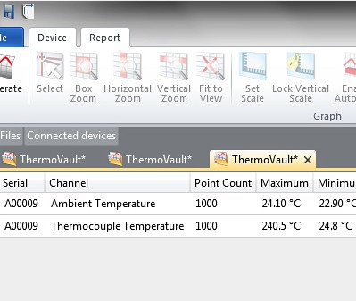

* 极端温度监测
* 烤箱轮廓
* 粉末涂料固化炉
* 湿涂层固化炉
* 输送式烤炉



* 食品加工

导出到Excel

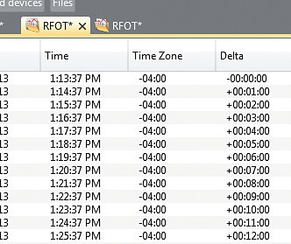

* + 多图叠加
  + 统计
  + 数字校准
  + 放大/缩小

图表视图

* + - 平均动力学温度
    - 全时区支持
    - 数据注释
    - 最小值/最大值/ 均线

表格数据视图

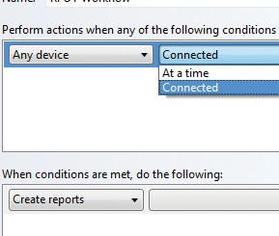

* + 致死率方程（F0，PU）

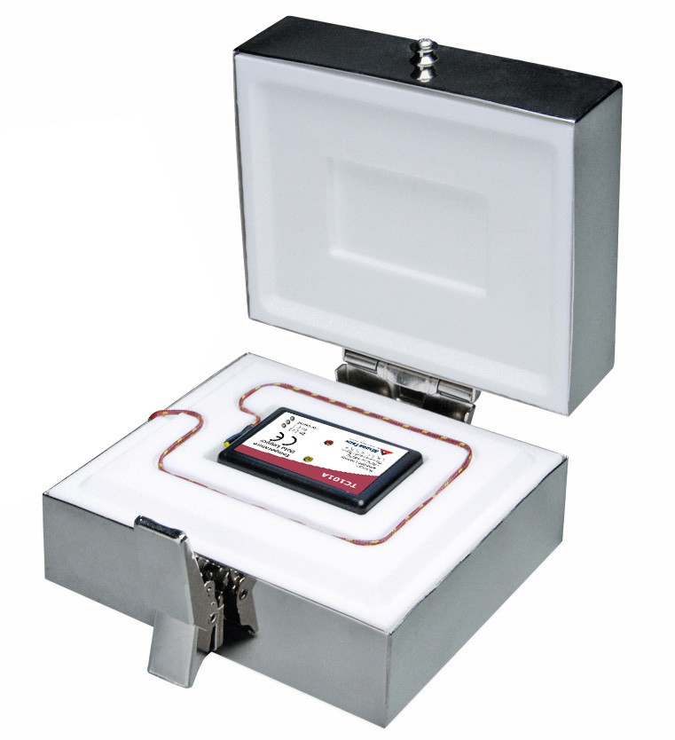

ThermoVault

烘箱温度分布系统

* 摘要视图

自动化

ThermoVault

规格

规格如有变更，恕不另行通知。适用特定的保修补救限制致电（603）456-2011或访问[**madgetech.com**](http://www.madgetech.com/)了解详情。

**内部通道**

|  |  |
| --- | --- |
| 报警 | 可编程的上限和下限;当温度达到或超过设定限值时，报警被 |
| 密码保护 | 可将可选密码编程到设备中，以限制对配置选项的访问。可以在没有密码的情况下读取数据。 |
| 校准 | 通过软件进行数字校准 |
| 校准日期 | 在设备内自动记录 |
| 电池类型 | 3.6包括5V锂电池，**用户可更换** |
| 电池寿命 | 15分钟阅读速率下的典型寿命为10年 |
| 数据格式 | 标注日期和时间：°C、°F、K、°R、µV、mV、V |
| 时间精度 | ±1分钟/月，+20 °C（+68 °F），独立数据记录 |
| 计算机接口 | IFC 200 USB接口电缆; 115，200波特 |
| 操作系统兼容性 | Windows XP SP3或更高版本 |
| 操作环境 | **数据记录器：**-40 °C至+80 °C（-40 °F至+176 °F），0  %RH至95% RH非冷凝  **系统：**-40 °C至+350 °C（-40 °F至+662 °F）限时，0% RH至95% RH无冷凝 |
| 尺寸 | 5.1英寸x 4.5英寸x 2.5英寸（129 mm x 113 mm x 64 mm） |
| 重量 | 3.5磅（1590克） |

|  |  |
| --- | --- |
| 温度范围 | -40 °C至+80 °C（-40 °F至+176 °F） |
| 温度分辨率 | 0.1 °C（0.18 °F） |
| 校准精度 | ±0.5 °C（0 °C至50 °C） |

**一般**

|  |  |
| --- | --- |
| 远程渠道 | |
| 包括热电偶 | K型，36英寸长 |
| 热电偶连接 | 固定螺丝端子（ST型） |
| 冷端补偿 | 自动，基于内部通道 |
|  | |
| 最大曝光时间  （基于25 °C/77 °F的初始温度 | |
| 环境温度 | 最长持续时间（分钟） |
| 100 °C（212 °F） | 136 |
| 125 °C（257 °F） | 100 |
| 150 °C（302 °F） | 80 |
| 175 °C（347 °F） | 66 |
| 200 °C（392 °F） | 56 |
| 225 °C（437 °F） | 49 |
| 250 °C（482 °F） | 44 |
| 275 °C（527 °F） | 39 |
| 300 °C（572 °F） | 36 |
| 325 °C（617 °F） | 32 |
| 350 °C（662 °F） | 30 |

|  |  |
| --- | --- |
| 启动模式 | 立即开始  延迟启动长达18个月多次重复启动/停止 |
| 存储器 | 1，047，552个读数  523，776个读数（多个启动/停止模式） |
| 个led | 每个通道1个，2个状态LED |
| 阅读率 | 每秒1次读数，最多每24小时1次读数 |

电池损坏：火灾、爆炸和严重烧伤危险。不得短路、充电、强行排放、粉碎、压碎、穿透或焚烧。如果温度超过80°C（176°F），电池可能会泄漏或爆炸

免责声明使用条款

列出的规格可用于确定带ThermoVault的TC 101 A的最大允许该屏障可将记录仪的工作温度延长至350 °C（662 °F）。

数据记录仪和ThermoVault在置于极端温度环境中之前必须处于环境温度（约25 °C（77 °F））暴露于高温后，应立即采取适当的预防措施将数据记录器从ThermoVault中取出，因为它可能非常热。未能移除数据记录器可能会

允许ThermoVault中的热量继续将数据记录器加热到潜在的不安全水平。

ThermoVault可能需要数小时才能完全冷却。即使ThermoVault的外部摸起来很凉，屏障的内部及其内容物可能仍然非常热。在连续循环之前，使整个系统冷却至约25 °C（77 °F）

订购信息

|  |  |  |
| --- | --- | --- |
| ThermoVault | PN 901724-00 | TC101A基于热电偶的温度数据记录仪，隔热外壳，24 AWG K型热电偶（0 °C至+482 °C） |
| IFC 200 | PN 900298-00 | USB接口电缆 |
| LTC-7PN | PN 900352-00 | ThermoVault内部使用的TC101A的替换电池 |

■电话：+86 755-8420 0058 ■传真：+86 755-2822 5583 ■[E-mail:sales@eofirm.com](mailto:sales@eofirm.com) ■[http://www.eofirm.com](http://www.eofirm.com/)